29 .04 математика 2 класс
Тема: Задачи на увеличение и уменьшение числа в несколько раз.
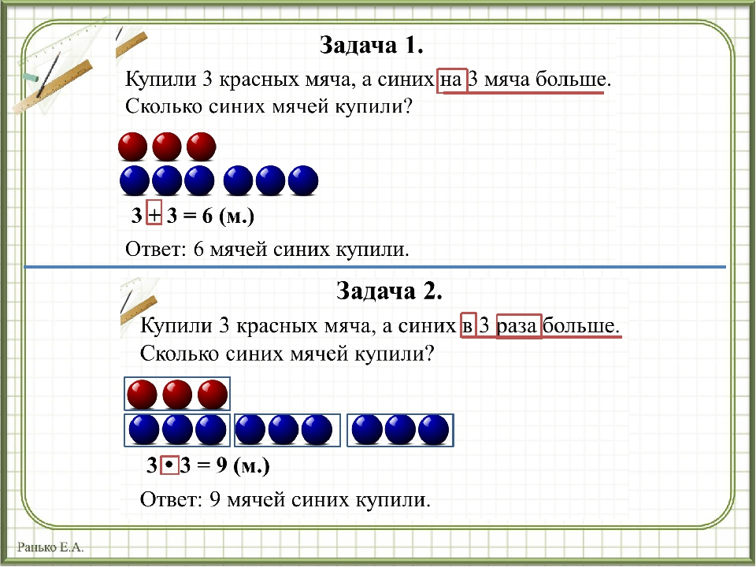
Эти задачи отличаются условием. В первой задачи говорится на 3 мяча больше,
А во второй в 3 раза больше. Поэтому решение у этих задач отличается
Запомните
Увеличить на  или  ? на больше | «+»

Увеличить в раз  или  ? в раз больше | « ∙ »

Выполняем номер 2, 4 - выполняем рисунки, 1 страница 95

